**SPRAWOZDANIE 1**

1. Poniżej zamieszczono tablice prawd dla sześciu rodzajów dwuwejściowych bramek

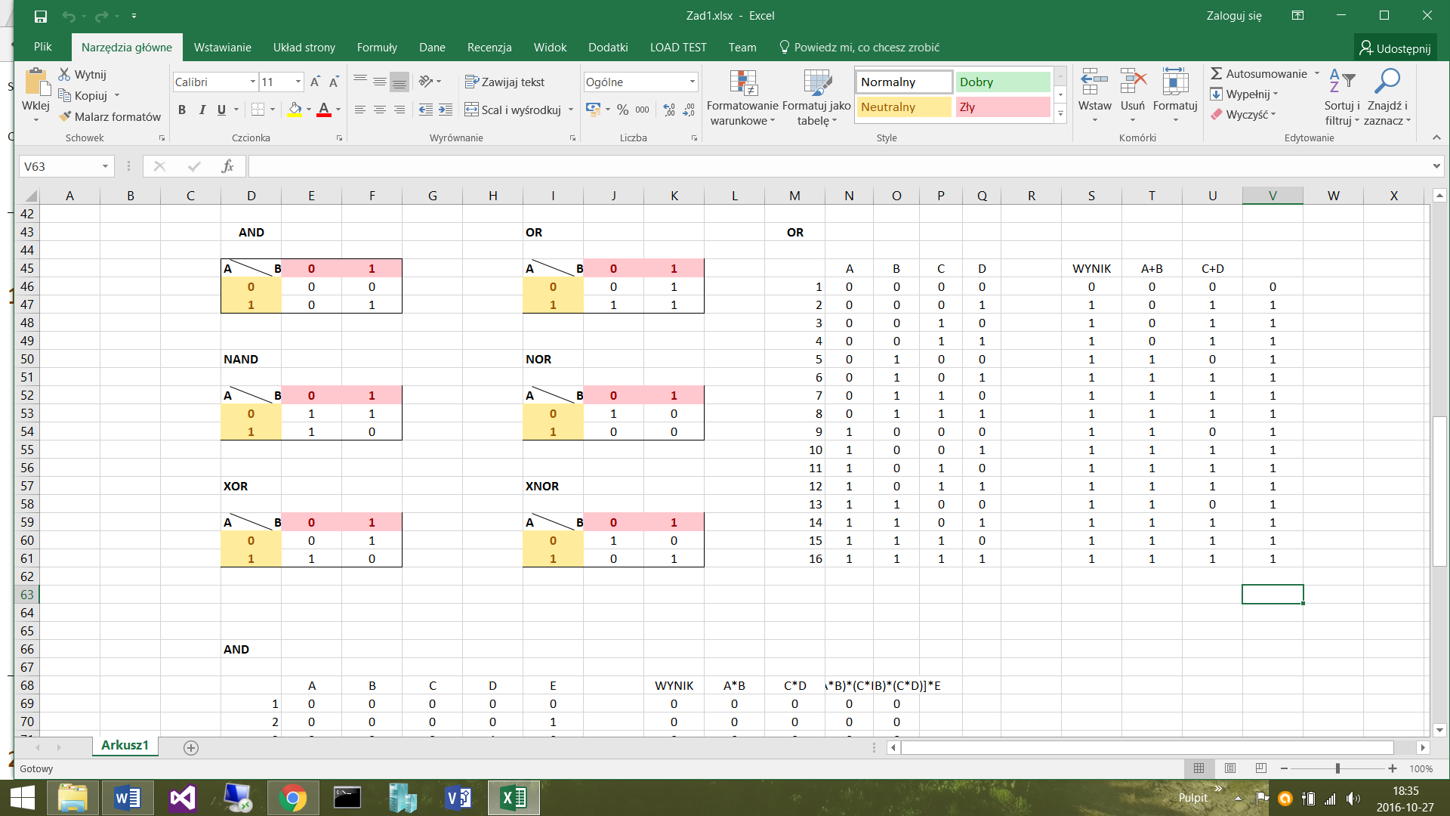

Oto schematy dwuwejściowych bramek wykonane w programie Multisim. We wszystkich schematach obwodów zastosowano generator słów (word generator), dzięki któremu można ustawić wiele sygnałów wejściowych jednocześnie, użyto także komponentu Probe, dzięki któremu można zaobserwować czy przez dane połączenie przy ustalonym sygnale wejściowym popłynie prąd czy nie. W każdym układzie wykorzystano także odpowiedni rodzaj bramki logicznej. Wszystkie bramki są dwuwejściowe.

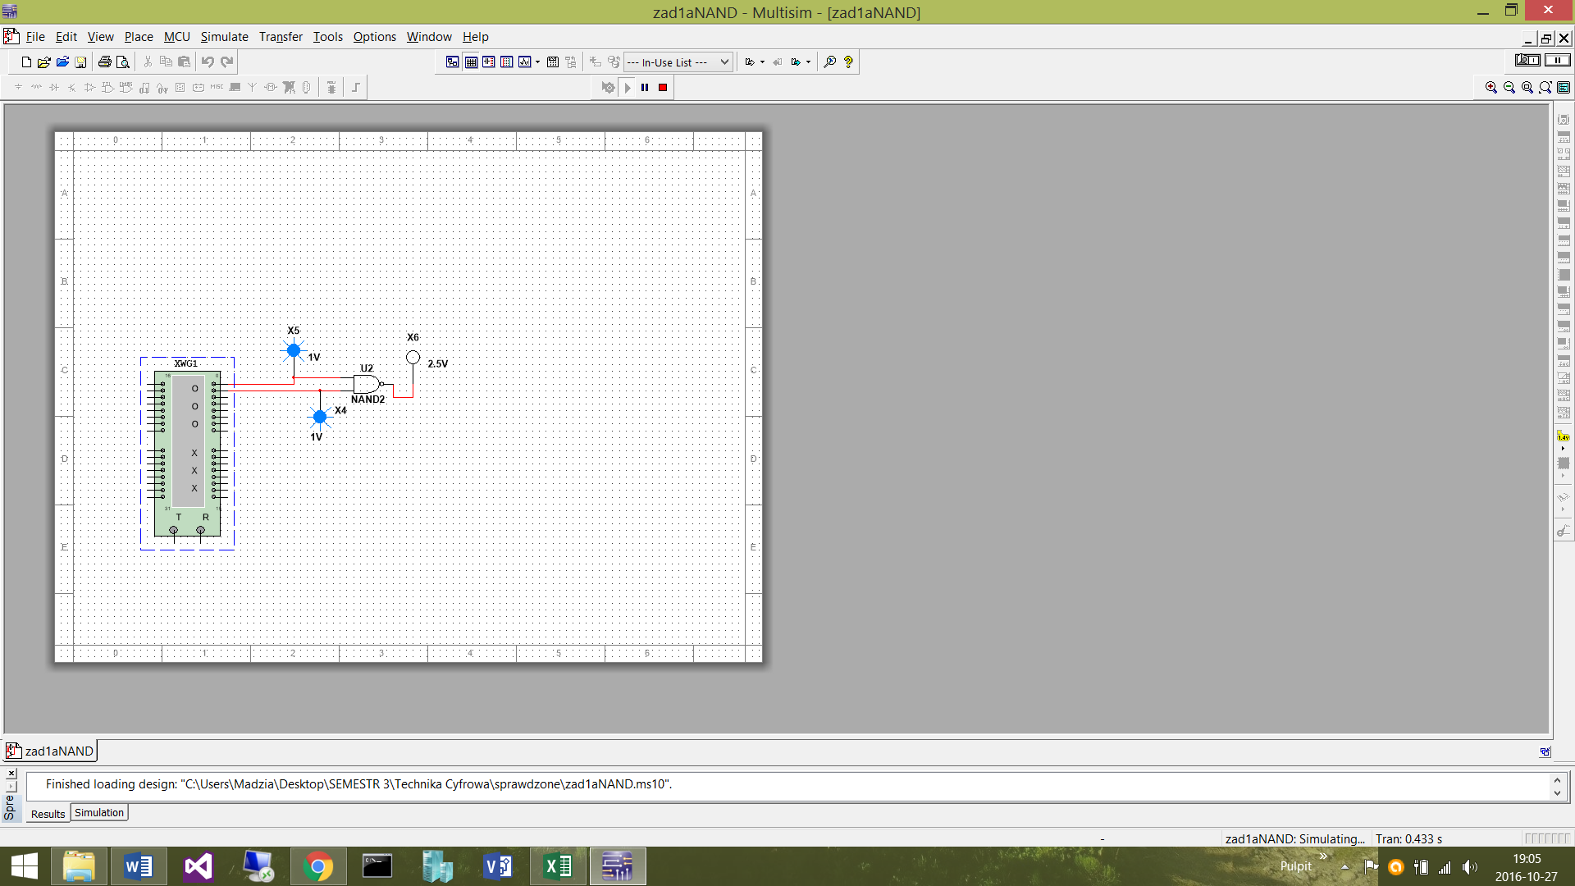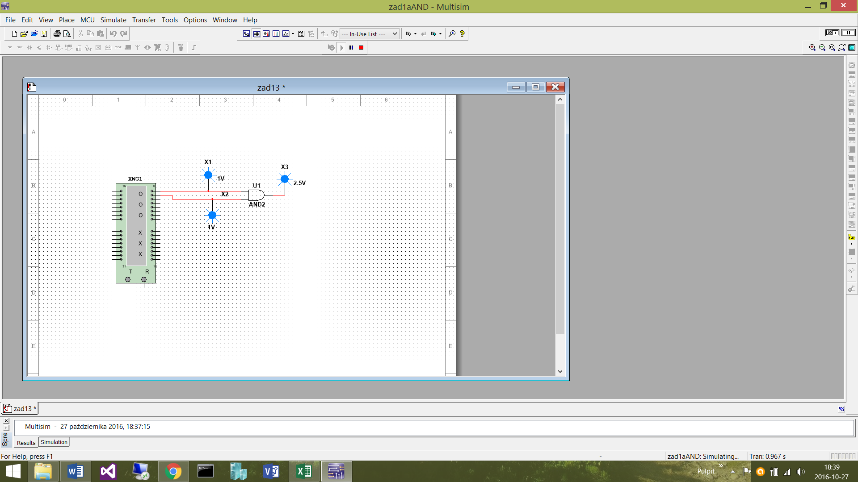

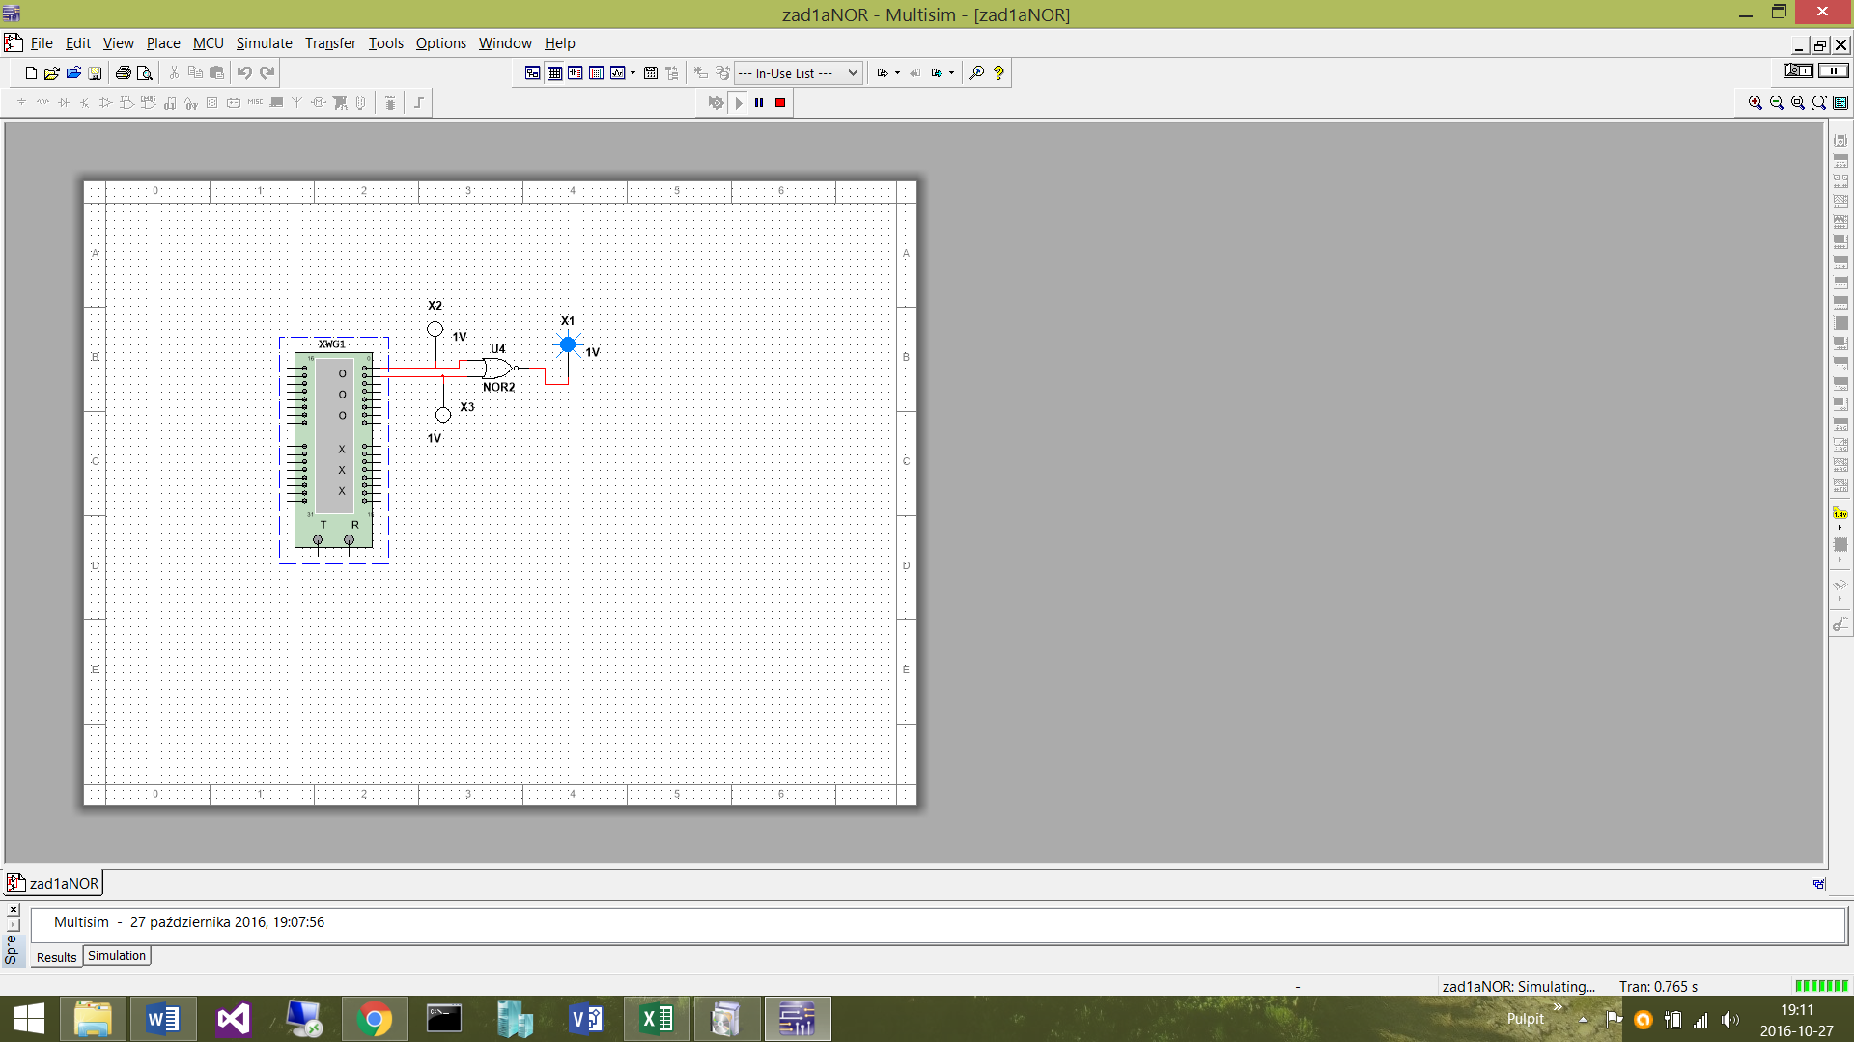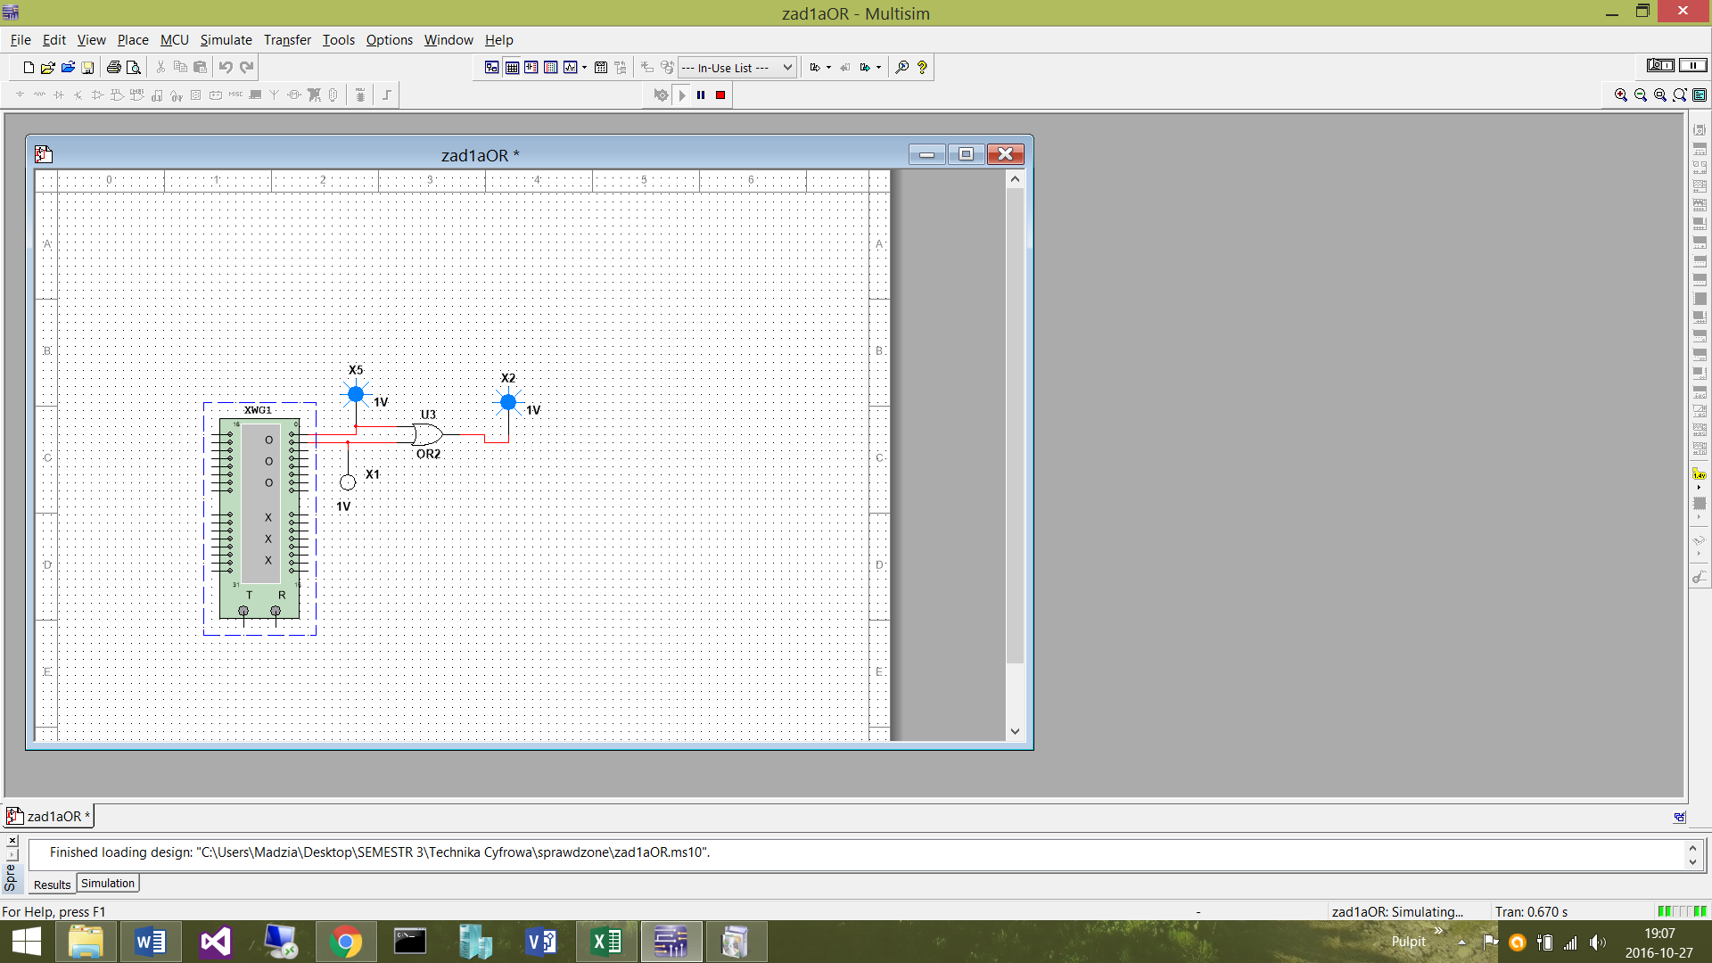

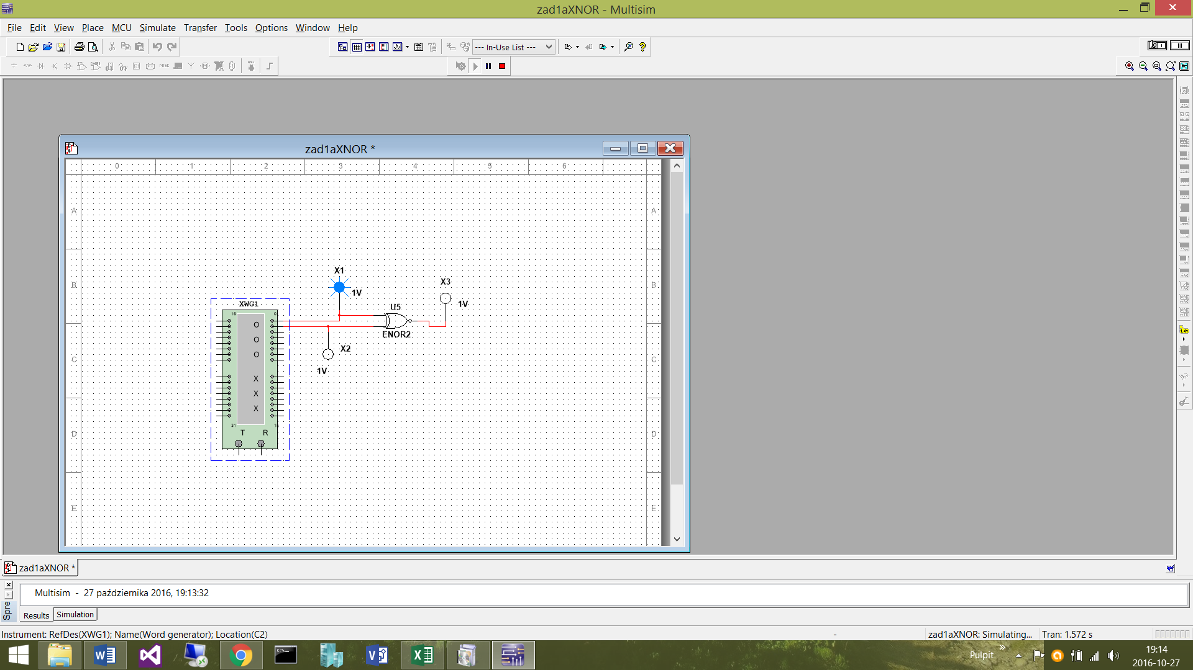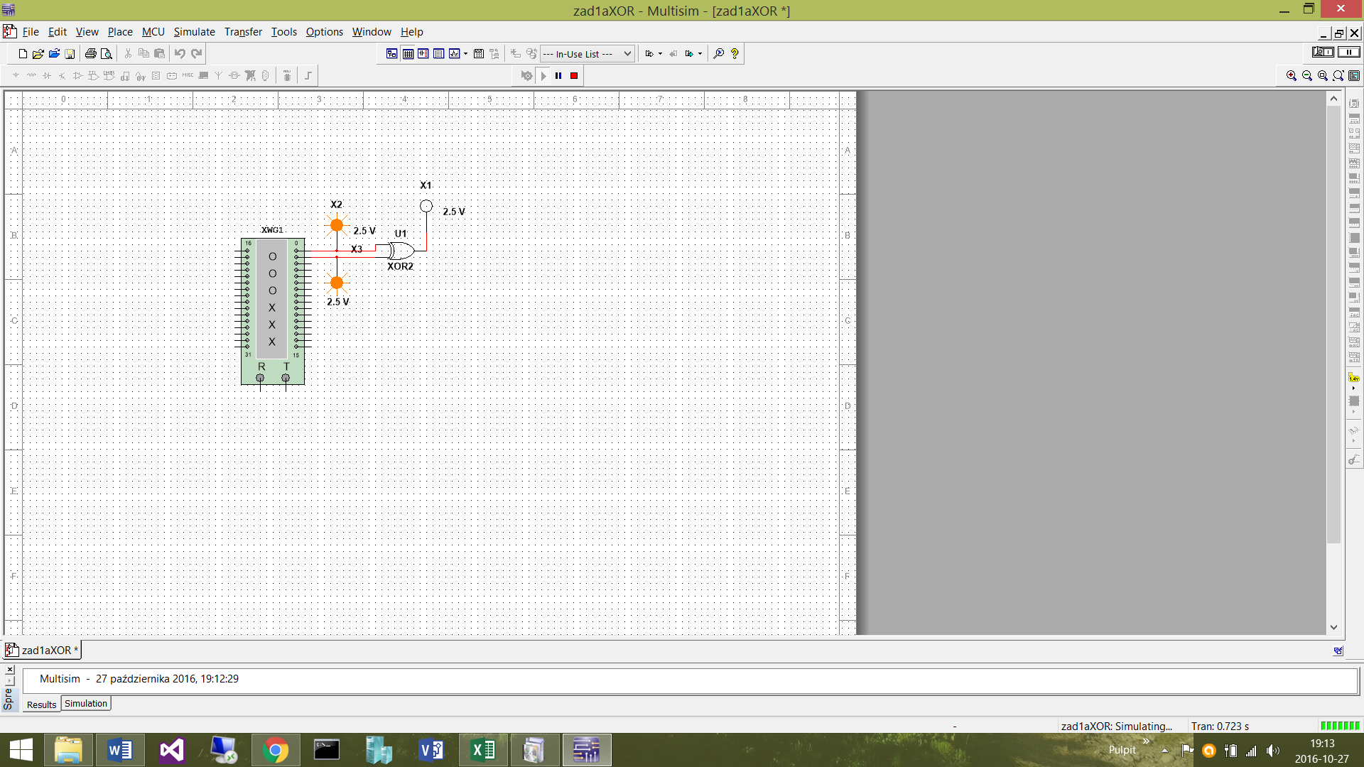Poniższy obrazek zawiera przekształcenia potrzebne do wykonania podpunktów od b do d:



b) AND pięciowejściowa:

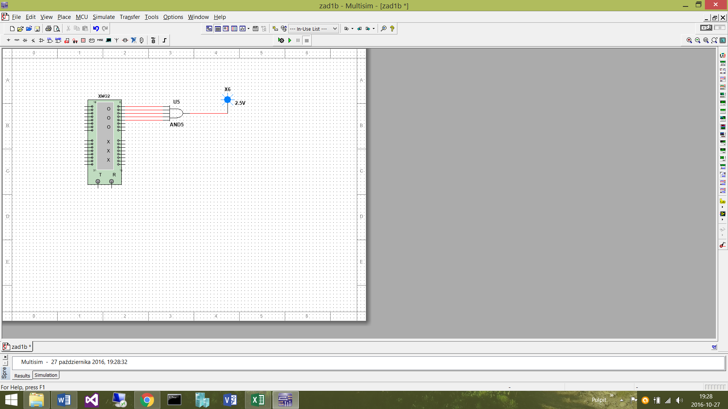

AND pięciowejściowe za pomocą tylko dwuwejściowych bramek AND:

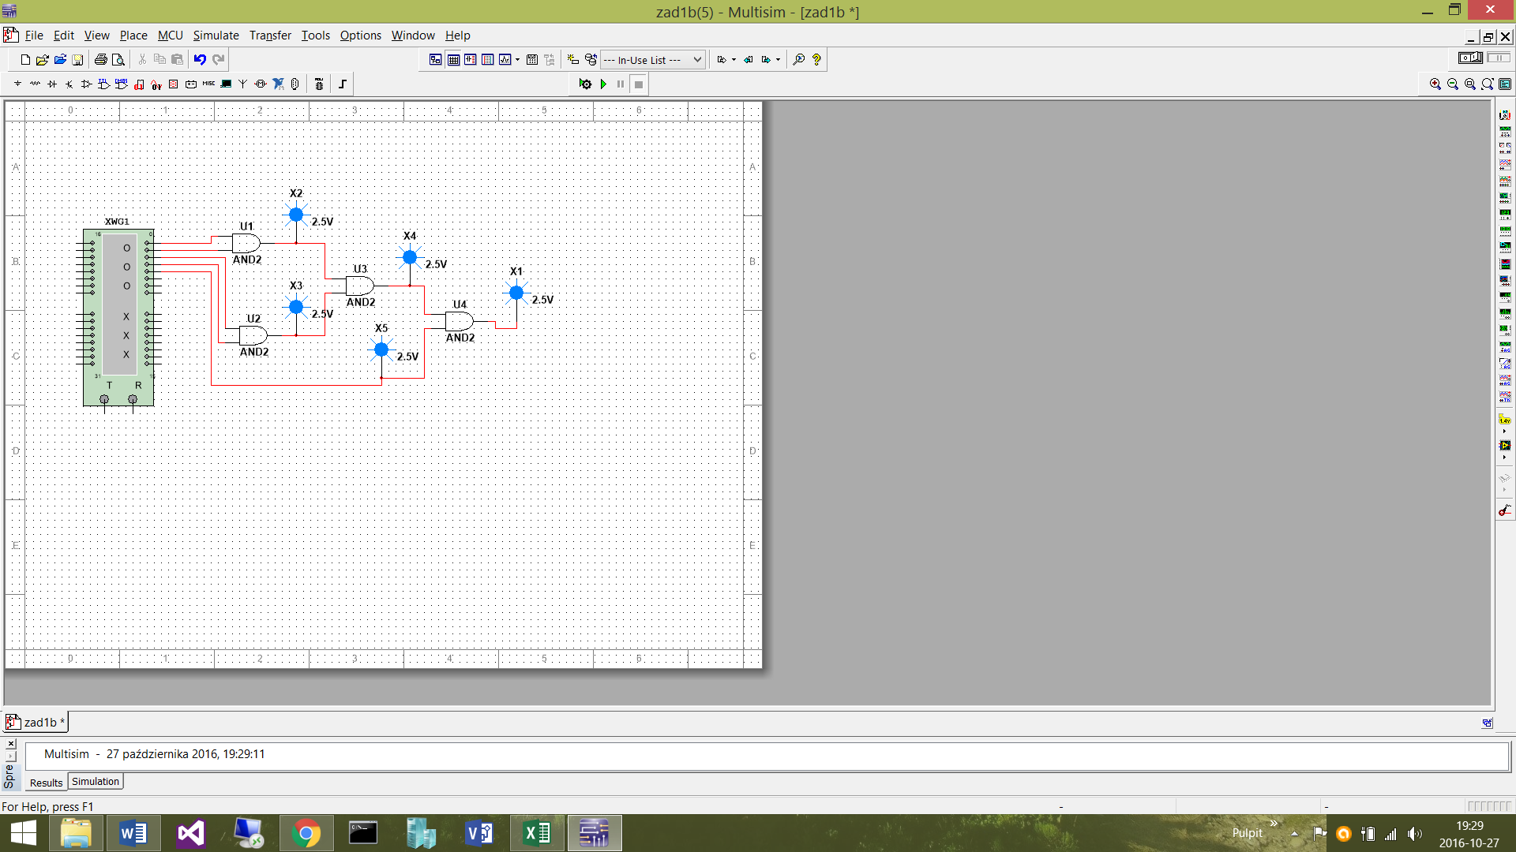

Tabelka, w której sprawdzono poprawność wszystkich przypadków:

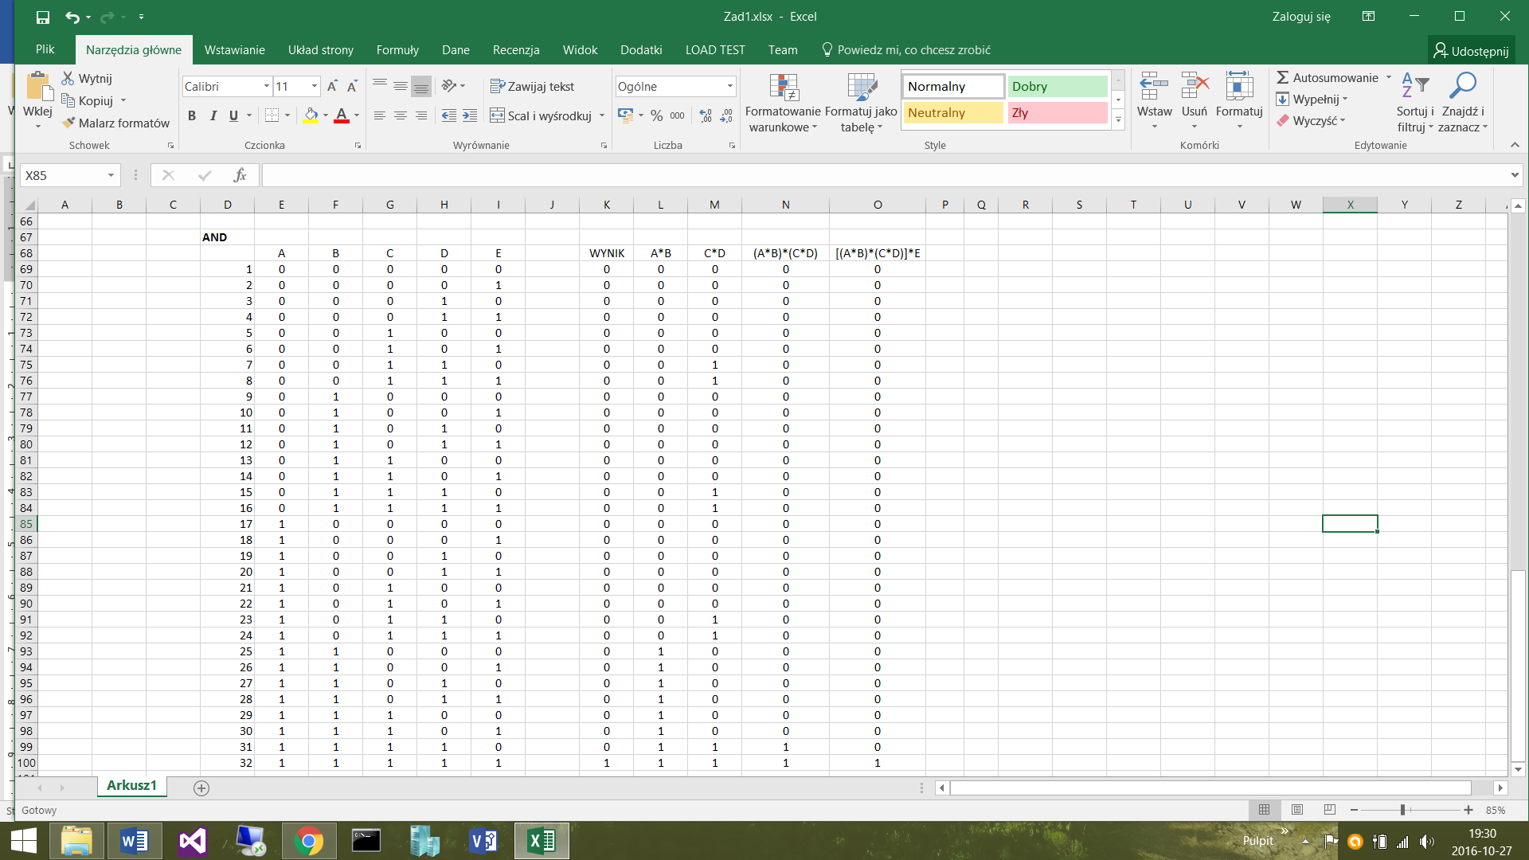

c) OR czterowejściowa:

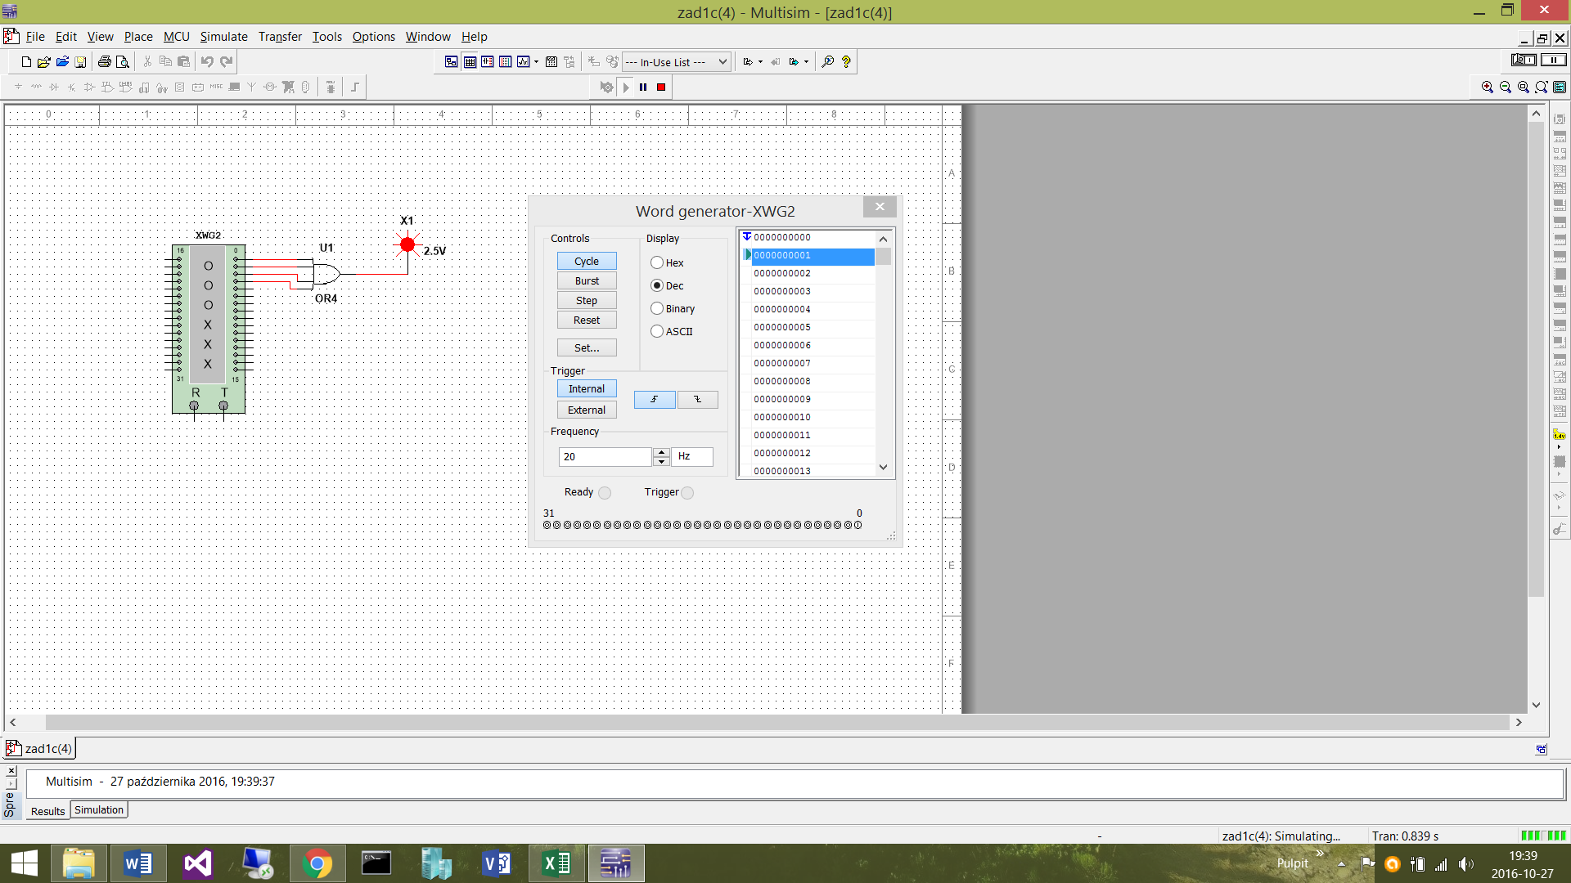

OR czterowejściowa za pomocą tylko dwuwejściowych bramek OR:

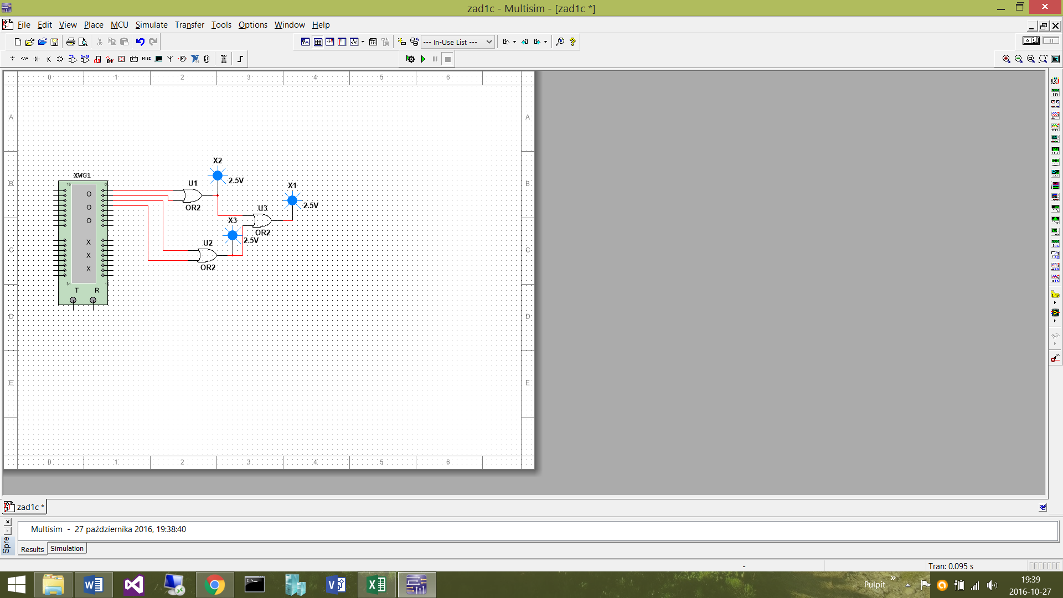

Tabelka przedstawia wszystkie przypadki dla obu rozwiązań:

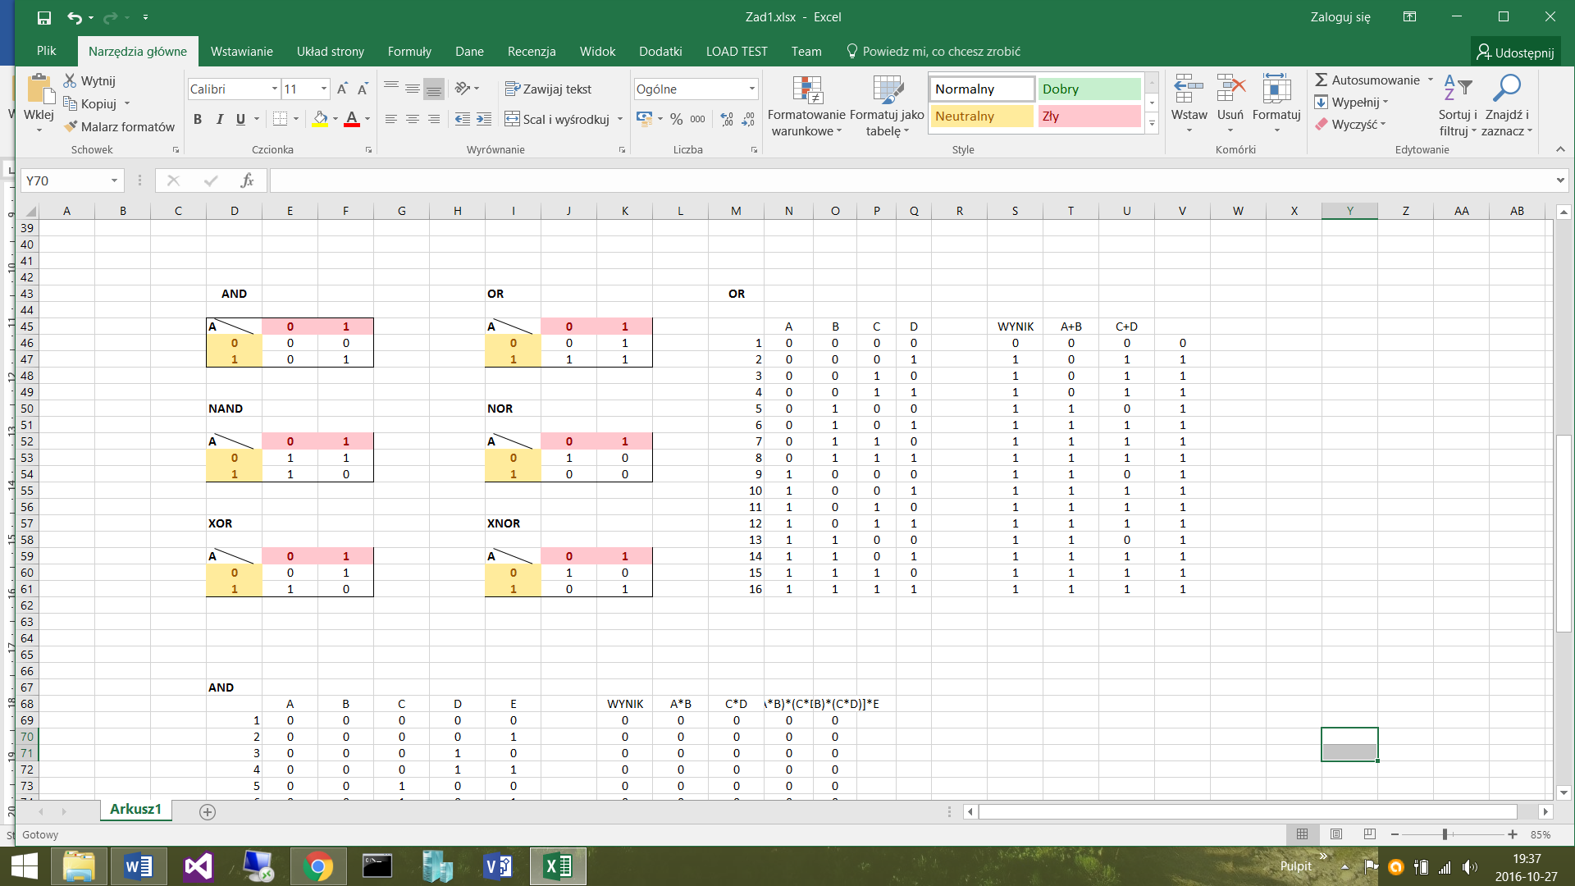

d) NAND czterowejściowa:

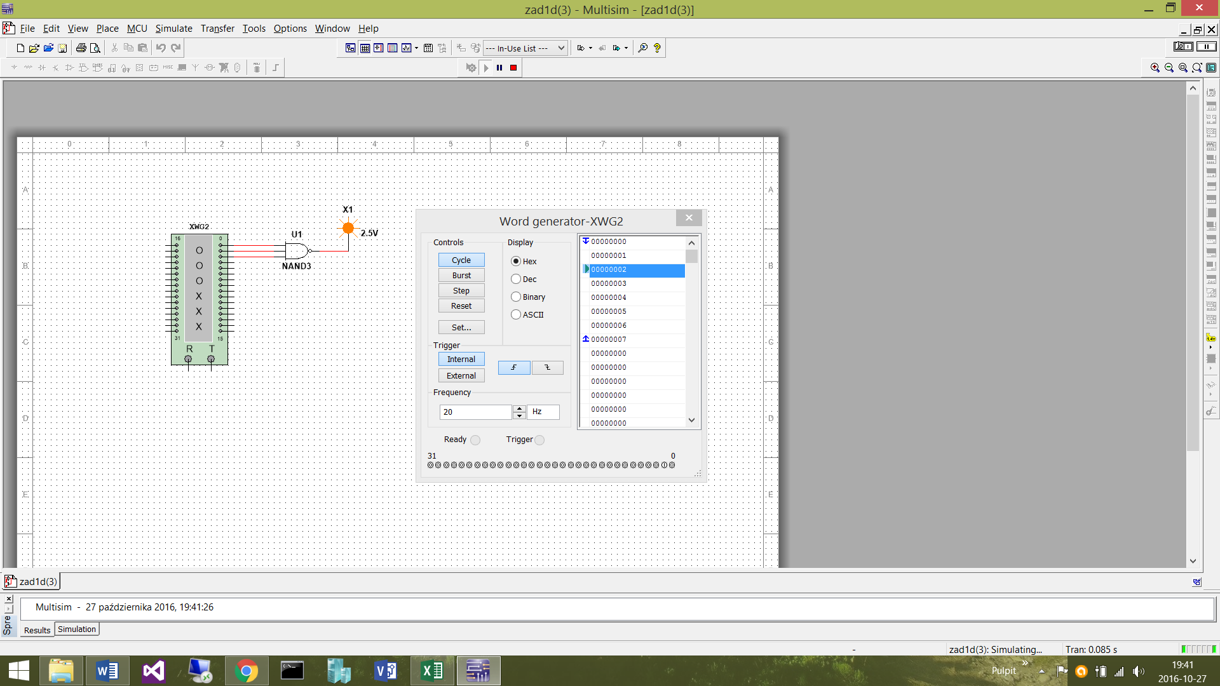

NAND czterowejściowa za pomocą tylko dwuwejściowych bramek NAND:

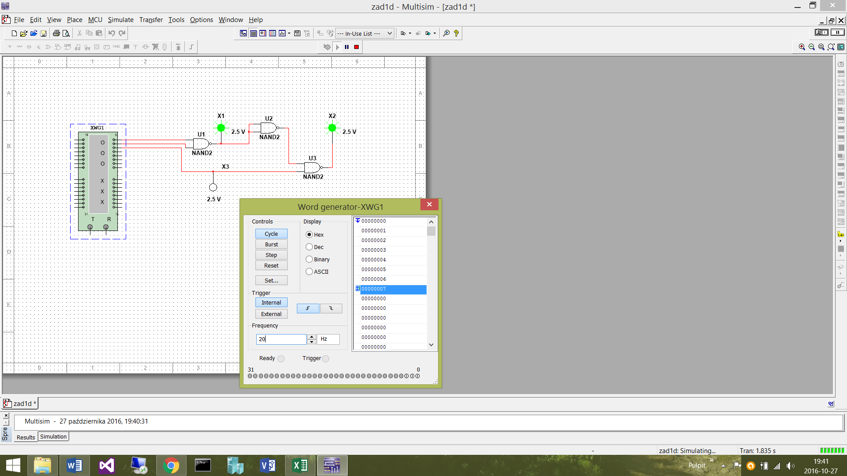

e) Realizacja 4 funkcji za pomocą dwuwejściowych bramek NAND

Potrzebne przekształcenia:



1.

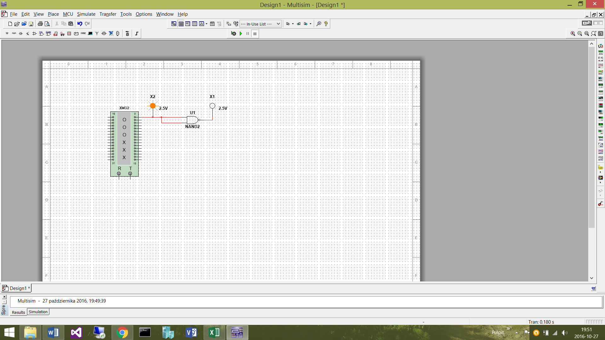

2.

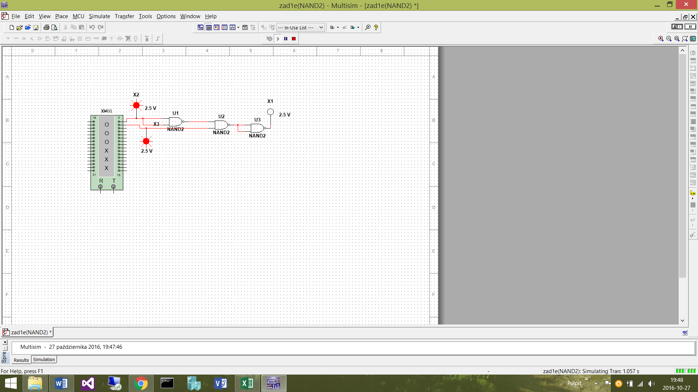

3.

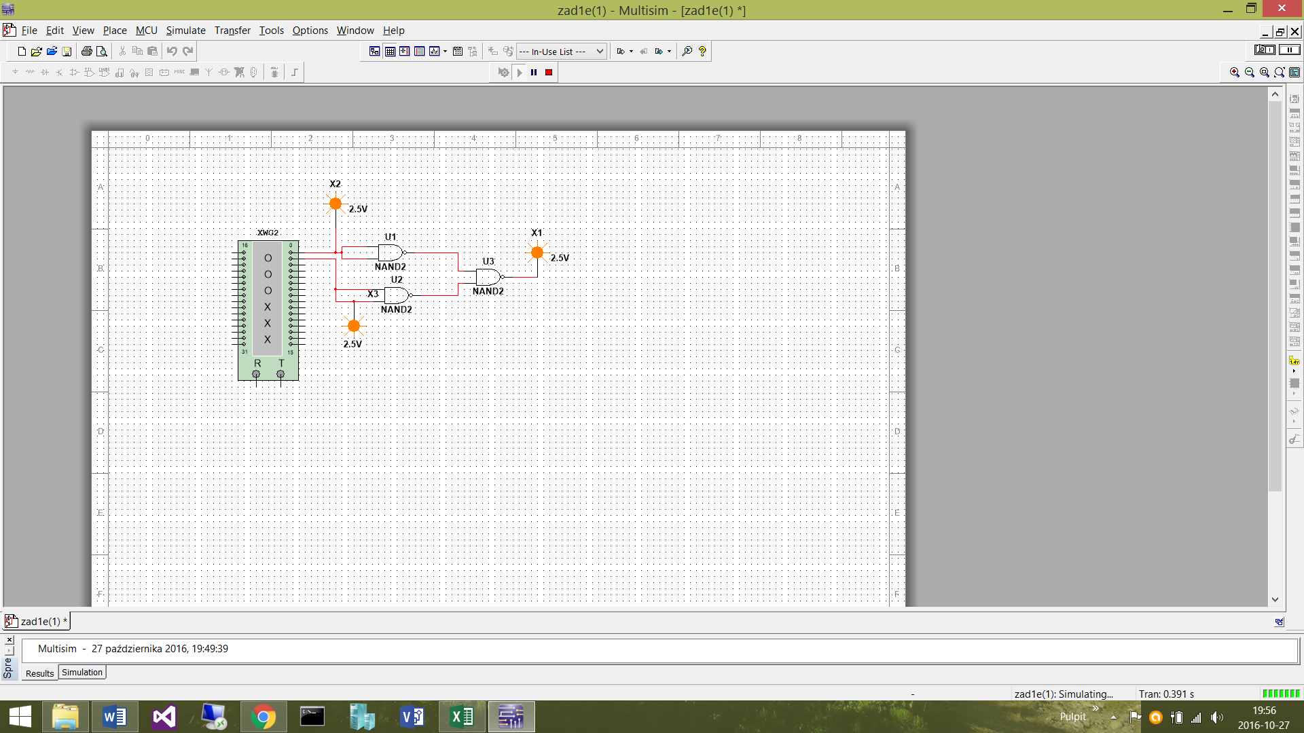

4.

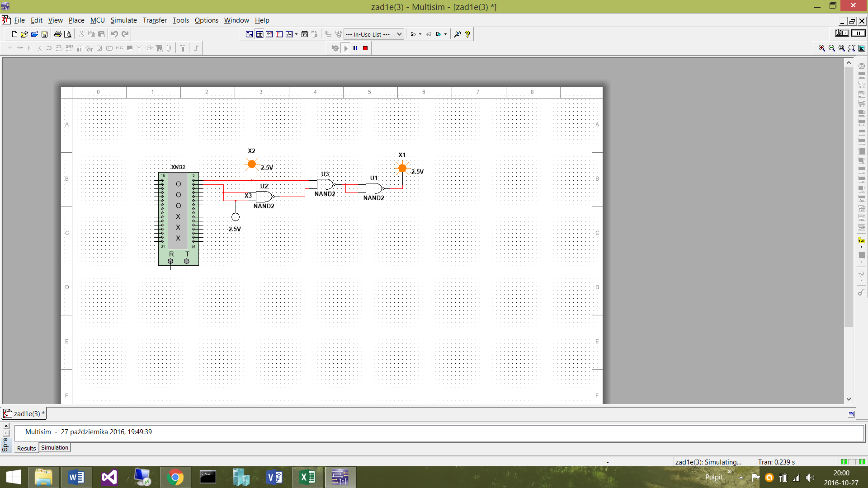

Realizacja funkcji za pomocą dwuwejściowych bramek NOR

1.

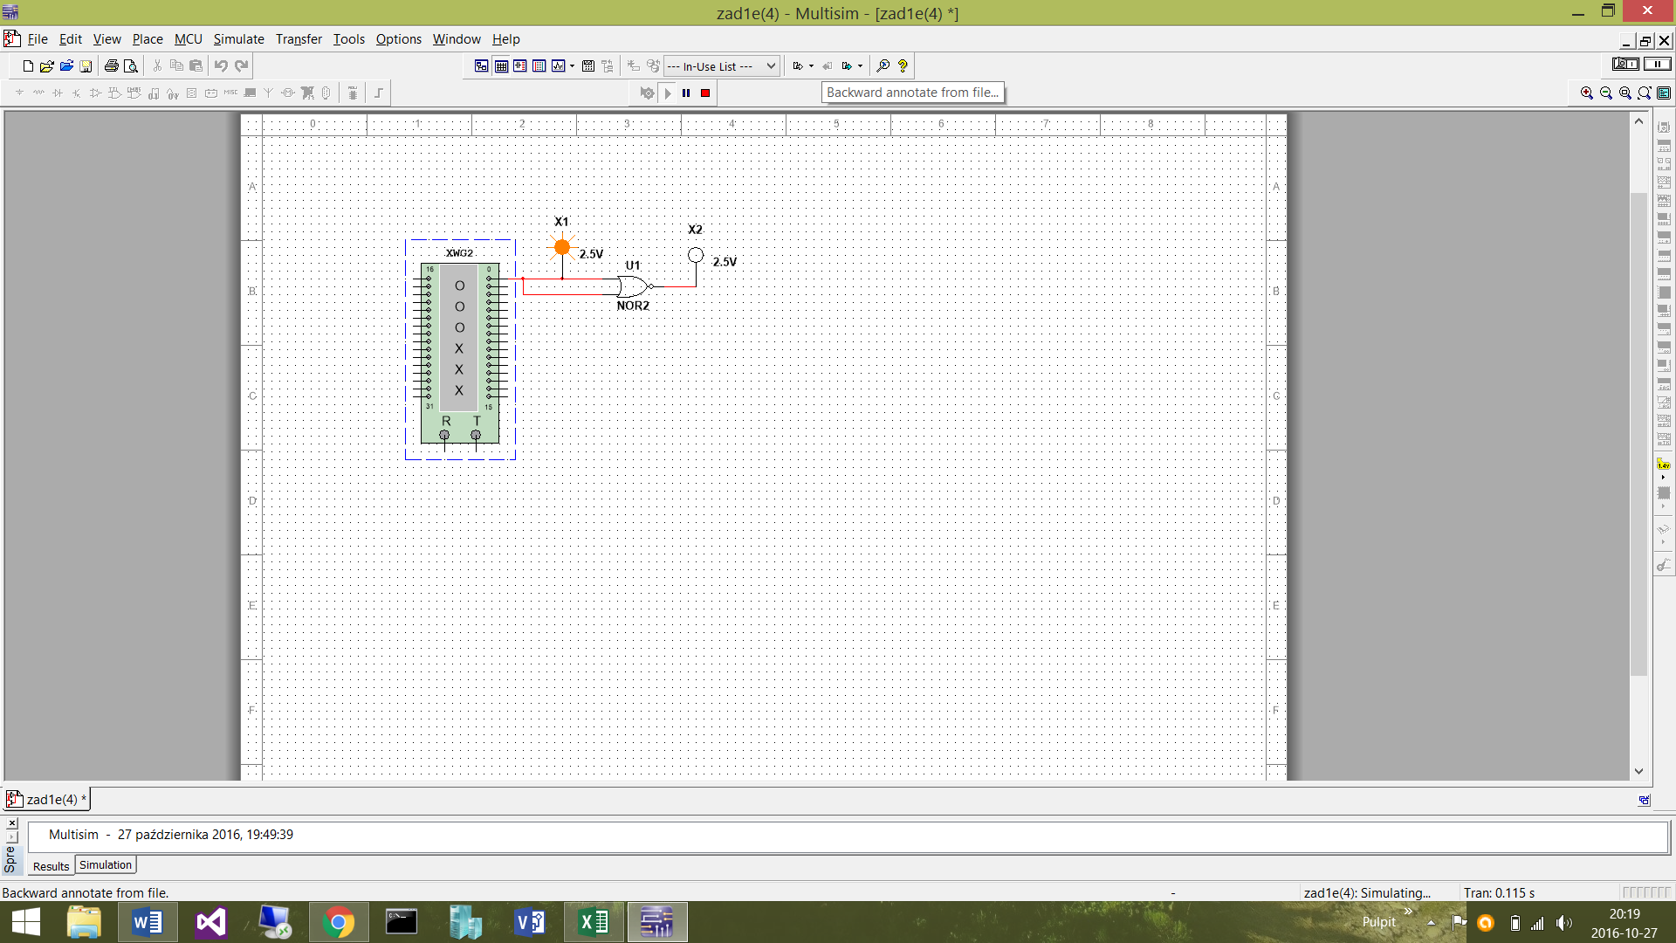

2.

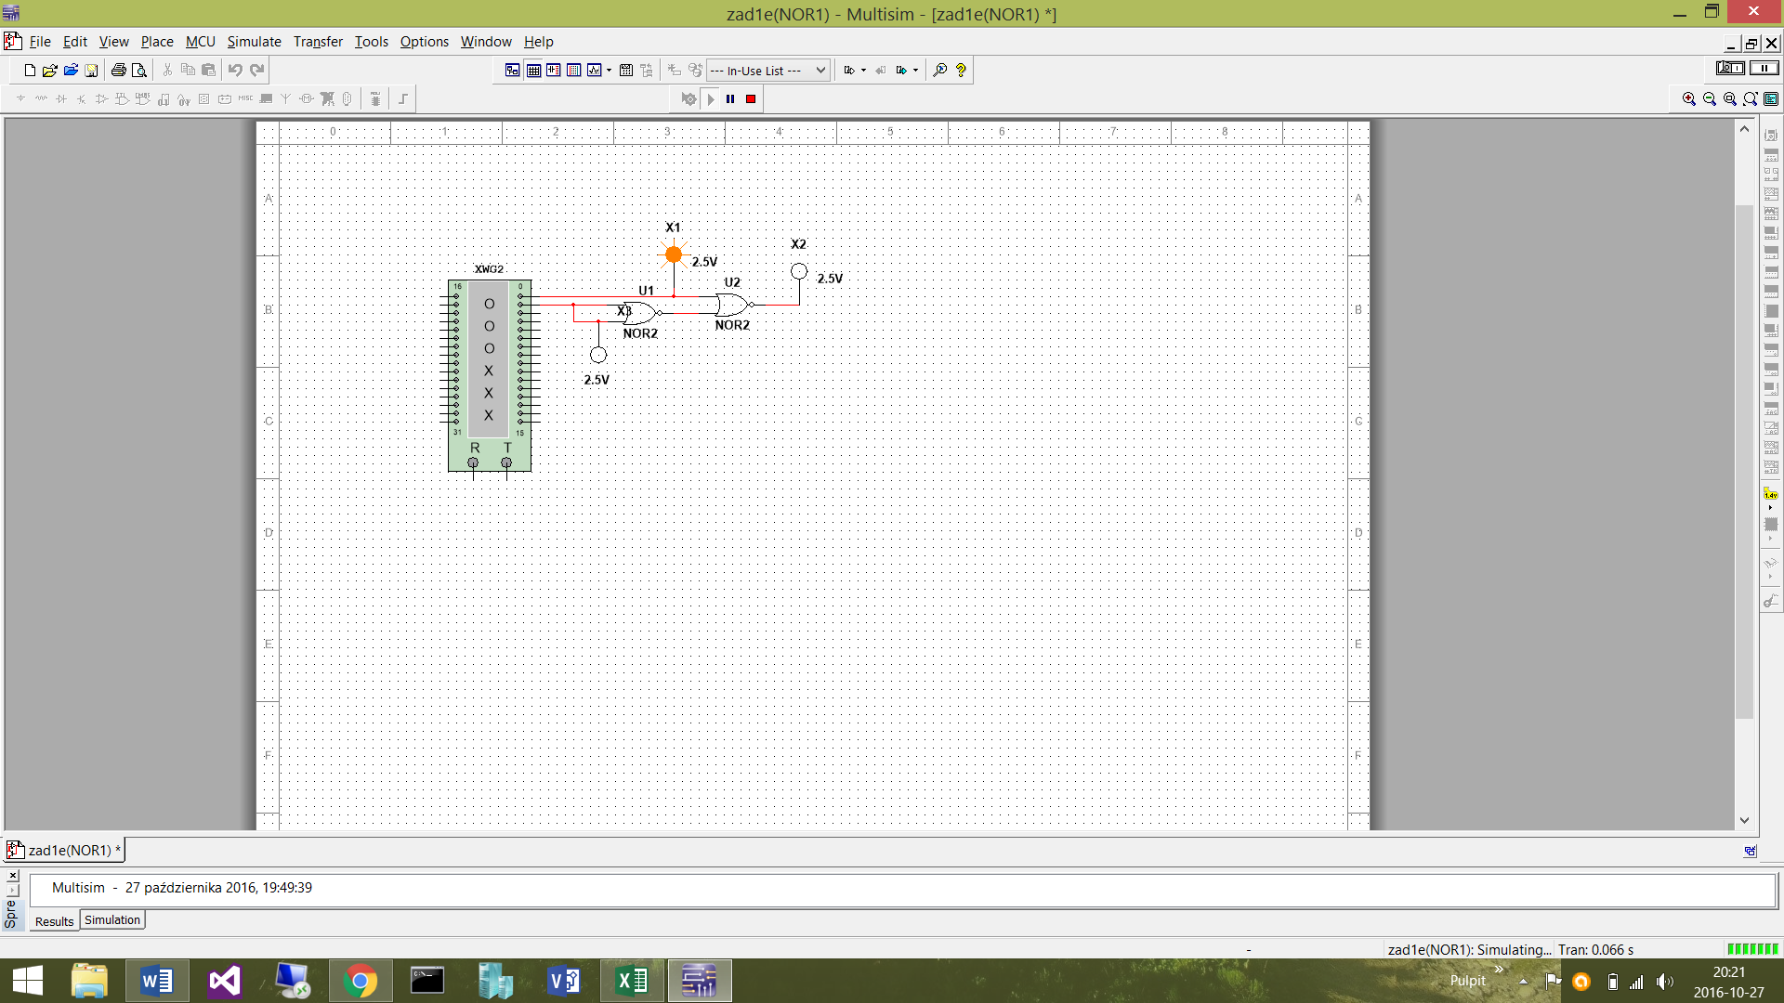

3.

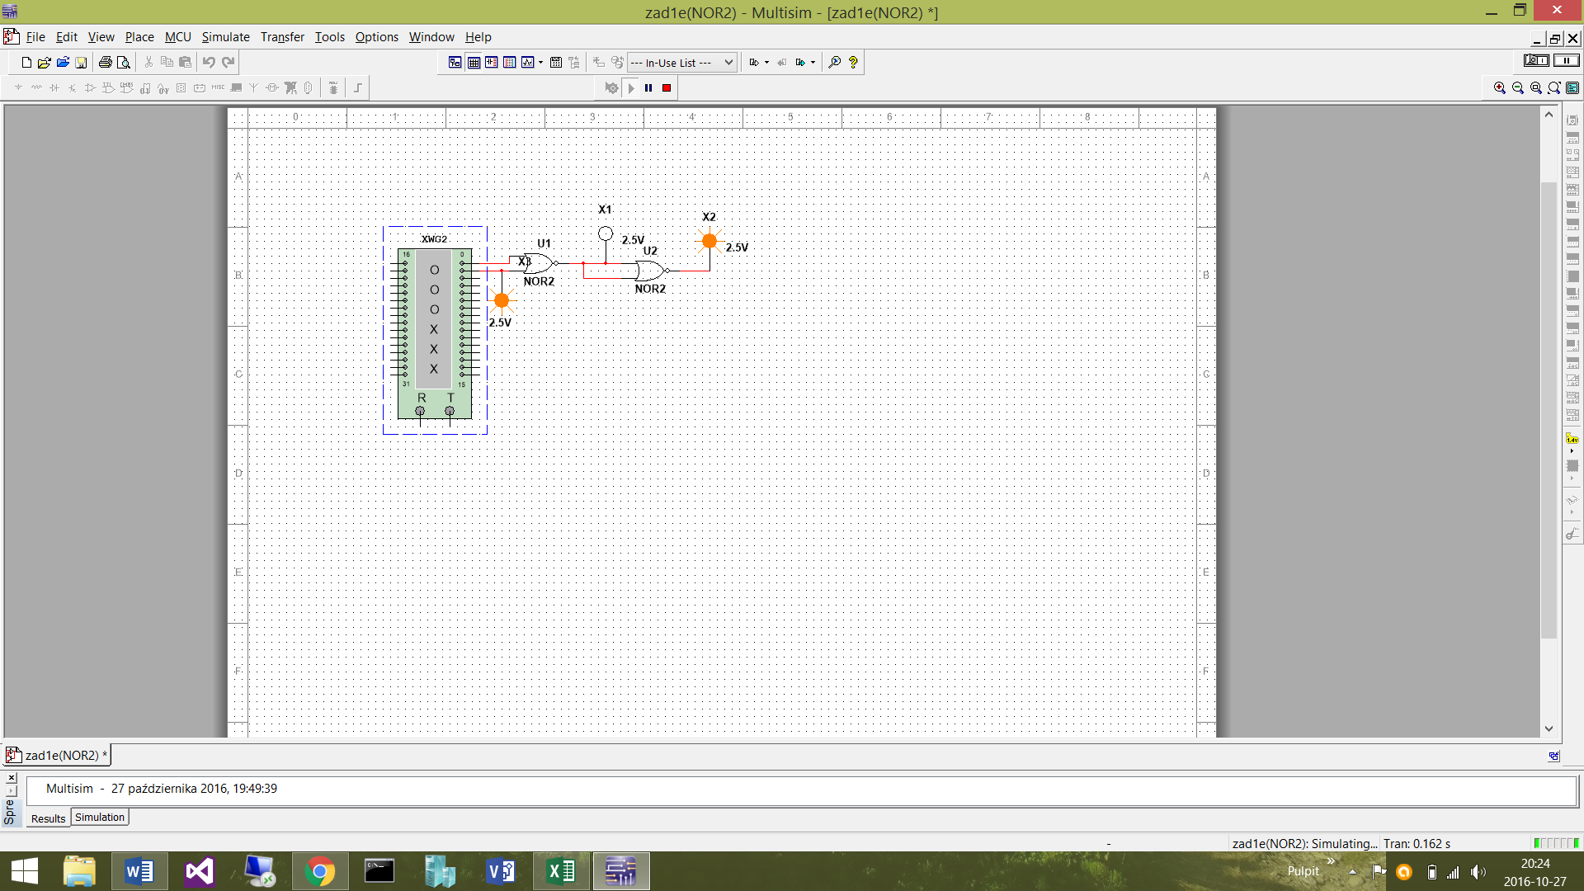

4.

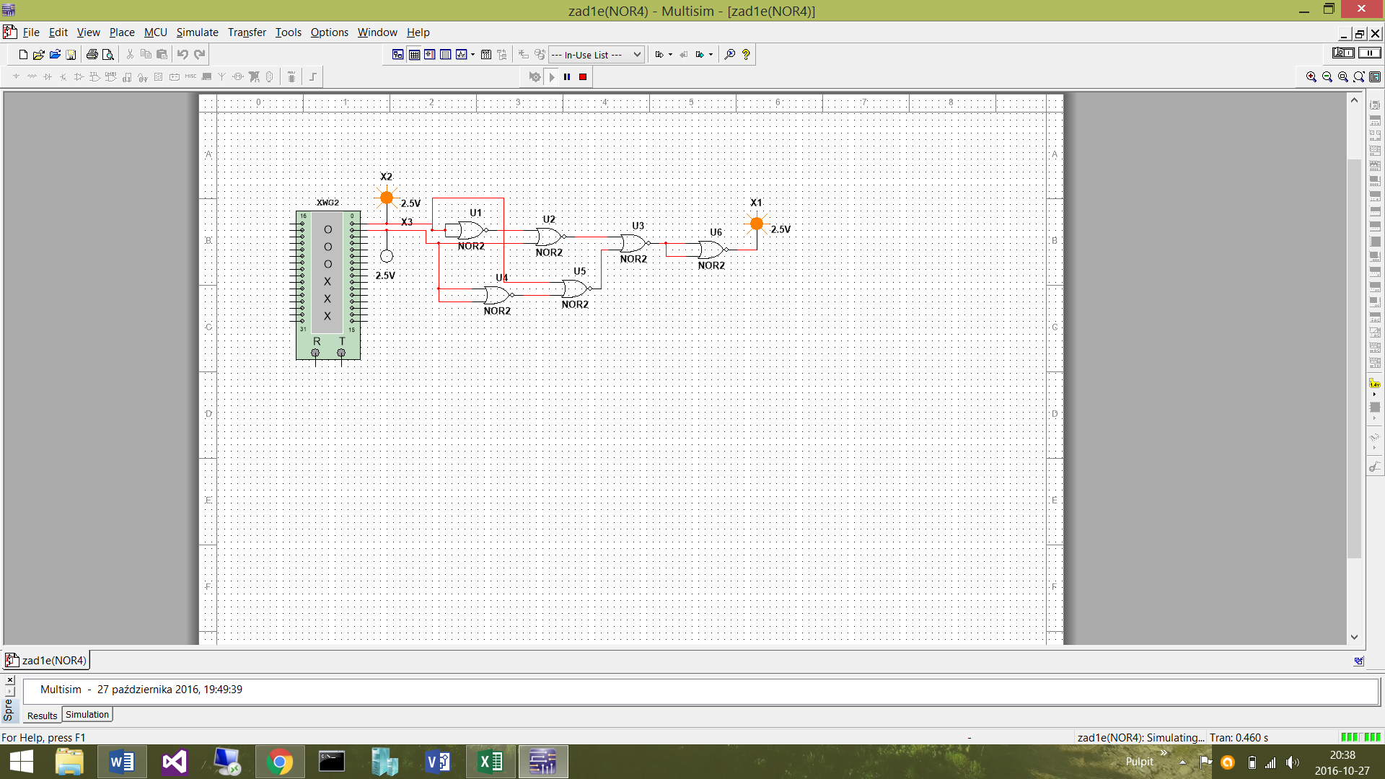

Potrzebne przekształcenia:



Alternatywne rozwiązanie ostatniej funkcji:



